Татарников Максим А-07-22 ЛР8 17 вариант

**Задание**

Дан текстовый файл. Получить все подстроки между круглыми и квадратными скобками

**Описание используемых функций (методов классов) String или StringBuilder**

File.ReadAllText(string path) - Считывает содержимое файла и возвращает его в виде строки.

Regex.Matches(string input, string pattern) - Находит все совпадения указанного шаблона во входной строке.

**Регулярное выражение (с описанием)**

`\( ... \)` и `\[(.*?)\]`: Здесь мы ищем текст, заключенный в круглые или квадратные скобки. Символы ` \( ` и ` \) ` соответствуют открывающей и закрывающей круглым скобкам, а ` \[ ` и ` \] ` - открывающей и закрывающей квадратным скобкам. Символ `.` со знаком вопроса `.*?` означает, что мы ищем любые символы (кроме символа новой строки), но минимально возможное количество раз.

**Разработанная форма (рисунок + описание элементов управления)**

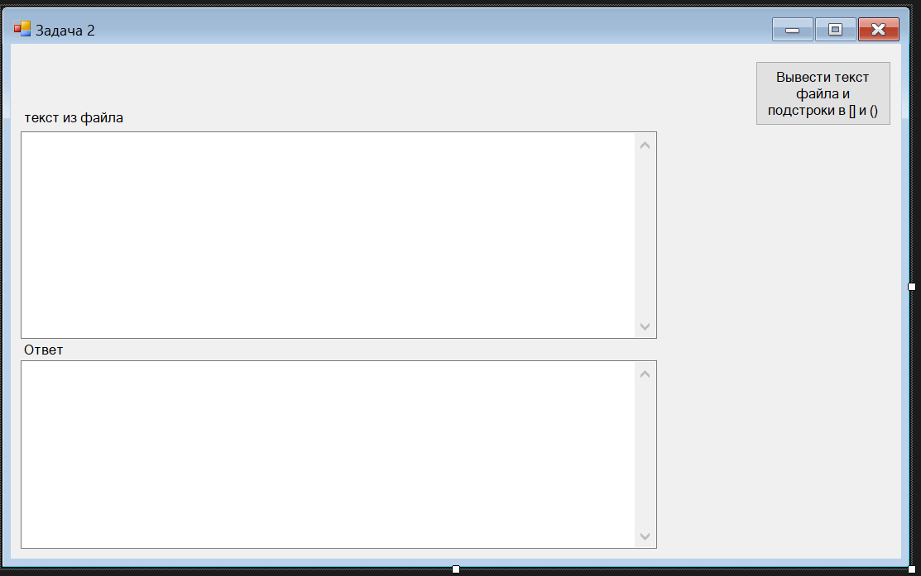

Рисунок 1 Форма для задания 8.2

Таблица 1 Описание формы ввода

|  |  |  |
| --- | --- | --- |
| Элемент | Класс | Описание |
| Textbox1 | Textbox | Вывод файла |
| Textbox2 | Textbox | Вывод подстрок |
| Button1 | Button | Кнопка решения задачи |
| Label1 | Label | Подпись формы вывода |
| Label2 | Label | Подпись формы вывода |

**Код программы**

using System;

using System.Collections.Generic;

using System.ComponentModel;

using System.Data;

using System.Drawing;

using System.Linq;

using System.Text;

using System.Threading.Tasks;

using System.Windows.Forms;

using System.IO;

using System.Text.RegularExpressions;

namespace LAB8._2SEM3{

public partial class Form1 : Form{

public Form1(){InitializeComponent();}

private void button1_Click(object sender, EventArgs e){

string filePath = "C:/Users/zelle/source/repos/LAB8.2SEM3/LAB8.2SEM3/test.txt";

string fileContent = File.ReadAllText(filePath);

string pattern = @"\((.*?)\)|\[(.*?)\]";

textBox2.Text = fileContent;

MatchCollection matches = Regex.Matches(fileContent, pattern);

string Answer = "";

foreach (Match match in matches){

if (match.Groups[1].Success){

Answer += ("\r\nНайдена подстрока между круглыми скобками: " + match.Groups[1].Value);}

else if (match.Groups[2].Success){

Answer += ("\r\nНайдена подстрока между квадратными скобками: " + match.Groups[2].Value);}}

textBox1.Text = Answer;} }

**Тестирование**

1. Input: Тостер не тостер [микроволновка с тостером]. {Посмотрим, что выведет эта функция}. (Ну а теперь, что выведет). Еще немного текста. Ну и еще немного текста. [А теперь такого текста], (ну или такого текста).

Output: Найдена подстрока между квадратными скобками: микроволновка с тостером

Найдена подстрока между круглыми скобками: Ну а теперь, что выведет

Найдена подстрока между квадратными скобками: А теперь такого текста

Найдена подстрока между круглыми скобками: ну или такого текста